Artículo de investigación

Riesgo de preeclampsia y suplementación de vitamina C y E: revisión sistemática y metanálisis
Risk of preeclampsia and Vitamin C and E supplementation: a systematic review and meta-analysis

María Teresa Perdomo Rebaza¹ https://orcid.org/0000-0001-8733-780X
Víctor Juan Vera-Ponce¹* https://orcid.org/0000-0003-4075-9049
Jenny Raquel Torres-Malca^{1,2} https://orcid.org/0000-0002-7199-8475
Jesus E. Talavera¹ https://orcid.org/0000-0002-0267-2105
Fiorella E. Zuzunaga-Montoya¹ https://orcid.org/0000-0002-2354-273X
Jhony A. De La Cruz-Vargas¹ https://orcid.org/0000-0002-5592-0504

¹Instituto de Investigaciones en Ciencias Biomédicas. Universidad Ricardo Palma, Perú.
²Universidad Tecnológica del Perú. Lima, Perú.

*Autor para la correspondencia. Correo electrónico: goodliferesearchgroup@gmail.com

RESUMEN
Introducción: Se ha sugerido que la preeclampsia puede ser prevenida por la ingesta de vitamina E y C, dado el mecanismo fisiopatológico de esta enfermedad.
Objetivo: Determinar la eficacia conjunta de la vitamina C y E en la prevención de la preeclamsia.
Métodos: Revisión sistemática de ensayos clínicos aleatorizados. Se realizó una búsqueda en las bases de datos pubmed/medline, SCOPUS, Web of Science, Cochrane Library, EMBASE, y Clinical Trials. El riesgo de sesgo de los ensayos clínicos aleatorios se evaluó mediante la herramienta Cochrane versión 2. Se realizó un metanálisis de efectos aleatorios y se calcularon los riesgos relativos, con los correspondientes intervalos de confianza al 95 %.
Resultados: Se incluyeron 7 estudios (n= 1 475). No se encontró asociación estadísticamente significativa del tratamiento con suplementación de vitamina C y E con respecto a la preeclampsia (riesgo relativo: 1,03; IC95 %: 0,78-1,26).
Conclusiones: La suplementación dual de vitamina C y E no previene la preeclamsia en gestantes con riesgo de padecer la enfermedad.
Palabras clave: preeclampsia; vitamina C; vitamina E; prevención de enfermedades.

ABSTRACT
Introduction: It has been suggested that preeclampsia can be prevented by vitamin E and C intake, given the pathophysiological mechanism of this disease.
Objective: To determine the joint efficacy of vitamin C and E in the prevention of preeclampsia.
Methods: Systematic review of randomized clinical trials. A search of pubmed/medline, SCOPUS, Web of Science, Cochrane Library, EMBASE, and Clinical Trials databases was performed. The risk of bias of the randomized clinical trials was assessed using the Cochrane tool version 2. A random-effects meta-analysis was performed and relative risks were calculated, with corresponding 95 % confidence intervals.
Results: Seven studies were included (n= 1 475). No statistically significant association of treatment with vitamin C and E supplementation was found with respect to preeclampsia (relative risks: 1.03; 95 % CI 0.78-1.26).
Conclusions: Dual vitamin C and E supplementation does not prevent preeclampsia in pregnant women at risk for the disease.
Keywords: pre-Eclampsia; vitamin C; vitamin E; disease prevention.

Recibido: 15/06/2022
Aprobado: 06/09/2022

INTRODUCCIÓN
The American College of Obstetricians and Gynecologists⁽¹⁾ considera a la preeclampsia como una de las principales causas de morbilidad y mortalidad materna en todo el mundo. A su vez, tiene una mayor tendencia a desarrollar complicaciones futuras y que los hijos puedan presentar complicaciones a edades tempranas.⁽²⁾ Por ello existe la necesidad de identificar esta enfermedad de manera precoz y evitar estadios clínicos graves.
En forma global, la preeclampsia afecta del 2 % al 8 % de los embarazos.⁽³⁾ En América Latina y el Caribe, los trastornos hipertensivos son responsables del 26 % de las muertes maternas,⁽⁴⁾ y en EE.UU. se ha producido una incidencia del 25 % en las últimas 2 décadas,⁽⁵⁾ mientras que en África y Asia contribuyen al 9 % de las muertes.⁽⁶⁾ En el Perú se ha estimado la razón de mortalidad materna de 82,6 por cada 100 mil nacidos vivos;⁽⁷⁾ los trastornos hipertensivos son la primera causa directa de muerte con el 21,4 % del total.⁽⁸⁾
El conocimiento variado de los factores desencadenantes de la preeclamsia podría posibilitar la intervención desde el inicio del embarazo;⁽⁹⁾ sin embargo, el enfoque nutricional ha sido poco estudiado. A la fecha, existen algunos ensayos clínicos^{(10,11,12)} que han evaluado la efectividad de la suplementación de vitamina C y E en conjunto^{(10,11,12,13)} y por separado,^{(14,15,16)} plantean la hipótesis que la suplementación temprana con estas vitaminas, con función antioxidantes, podría ser eficaz para disminuir el estrés oxidativo y mejorar la función del endotelio vascular, previniendo así el curso de esta enfermedad;^{(17,18)} sin embargo, aún existen controversias al respecto.
En este contexto, se tiene como objetivo realizar una revisión sistemática con metanálisis, para demostrar la eficacia conjunta de la Vitamina C y E en la prevención de la preeclamsia.

MÉTODOS
Diseño del estudio
Revisión sistemática (RS) con metanálisis de ensayos clínicos aleatorizados. Se utilizó la declaración PRISMA como guía para este estudio,⁽¹⁹⁾ disponible en el material complementario. Esta RS se registró en PROSPERO (CRD42021287051).
Para la búsqueda de artículos científicos se utilizaron las siguientes bases de datos: Pubmed/Medline, SCOPUS, Web of Science, Cochrane Library, EMBASE, y Clinical Trials. Los términos clave que se utilizaron fueron los siguientes: Pre-Eclampsia, vitamin C y vitamin E. La estrategia de búsqueda por cada base de datos se encuentra disponible en el material complementario.
Selección de estudios
Para la selección de estudios se utilizó el software Rayyan (https://rayyan.qcri.org) con el objetivo de guardar los artículos encontrados en la búsqueda de cada base de datos. Dos investigadores principales se encargaron de manera independiente de realizar una revisión de títulos y resúmenes de los artículos encontrados por el software, cumplen con los criterios de selección mencionados.
Los 2 investigadores, de manera independiente clasificaron los artículos y luego compararon sus resultados. Si ambos estaban de acuerdo con que un artículo debía ser “incluido”, se incluía. De igual manera, con los artículos en los cuales cada revisor de forma independiente no estuviera de acuerdo, no se incluía. En caso de haber algún desacuerdo, un tercer revisor tomó la decisión definitiva, luego de evaluar el artículo en cuestión.
Después de la revisión inicial, se procedió a revisar el texto completo de todos los artículos incluidos en el paso anterior. Cada artículo se colocó en una hoja Excel. Ahí, se definió si el estudio era incluido finalmente en la revisión o si era descartado. De ser este último, se escribía adicionalmente la razón de la exclusión.
Finalmente, se obtuvieron los artículos seleccionados para la RS. Como método adicional, se realizó una búsqueda de las referencias bibliográficas en busca de artículos no incluidos. Este proceso también fue realizado por duplicado y siguiendo la metodología previamente ya comentada.
Extracción de datos
Para la extracción de datos de los artículos seleccionados se realizó una ficha de recolección de datos en Microsoft Excel 2016. Se extrajo la siguiente información de cada artículo seleccionado: autor, año de publicación, título, país, población de estudio, periodo de estudio (descripción de días, meses y años), criterios de inclusión, criterios de exclusión, contexto de estudio, intervención, control, desenlaces, financiamiento, y conflicto de intereses de los autores.
Evaluación de riesgo de sesgo
Para evaluar la calidad de estudios seleccionados se utilizó la herramienta de riesgo de sesgo Cochrane versión 2.⁽²⁰⁾ Este proceso fue realizado por 2 investigadores independientes y en caso de un desacuerdo, un tercer investigador tomó la decisión final.
Supervisión y monitoreo de actividades
Se procedió a realizar reuniones interdiarias con el investigador principal, para evaluar el avance del trabajo. Sin embargo, para el proceso inicial de diseño de estrategia de búsqueda, el asesor revisó las estrategias previamente. Esta estrategia de búsqueda fue realizada por el equipo de investigación.
Flujograma de recolección de datos
Se usó un flujograma para mostrar todas las citaciones evaluadas y revisadas, también para los artículos que fueron incluidos, se realizó un diagrama de flujo PRISMA. Esto permitió observar el total de estudios que fueron incluidos en la revisión, así como los que fueron excluidos (Fig. 1).
Análisis cualitativo
Se realizó una evaluación de todos los artículos recolectados con el fin de transmitir una compresión sobre las características de las herramientas de ayuda para la toma de decisiones compartidas. Se describieron características clínicas y metodológicas (estudios incluidos, tamaño de muestra, criterios de inclusión y exclusión), fortalezas y debilidades de todos los estudios incluidos. También se incluyó cómo el diseño o la ejecución de estudios que pudieron sesgar los resultados, la relación entre las características del estudio y los resultados reportados.

Análisis cuantitativo
El metanálisis solamente se realizó cuando al menos 3 estudios estaban disponibles. Las variables de interés se trabajaron de forma dicotomizada. La variable independiente fue desarrollo de preeclamsia y se expresó en si la presentaba o no. La variable dependiente fue la combinación de vitamina C y E, que se trabajó de igual manera, de forma dicotomizada, en si recibió o no. Estos datos categóricos se expresaron como riesgo relativo (RR). Se consideró como criterio de significación un valor de p< 0,05. A su vez, las medidas de asociación fueron calculadas con su intervalo de confianza al 95 % (IC95 %).
La heterogeneidad fue identificada por el I cuadrado (I²).⁽²¹⁾ Se interpretó de acuerdo con el manual Cochrane: 0 a 40 %= podría no ser importante; 30 a 60 %= puede representar una heterogeneidad moderada; 50 a 90 %= puede representar una heterogeneidad sustancial; 75 a 100 %= heterogeneidad considerable.⁽²²⁾ Debido a la heterogeneidad, se realizó un análisis de modelos aleatorios.
Aspectos éticos
El presente estudio es un análisis secundario de estudios primarios publicados en revistas científicas, por lo cual no se solicitó ningún consentimiento a los autores para analizar y presentar la siguiente información.
Este trabajo de investigación fue sometido a evaluación del Comité de Ética en Investigación de la Facultad de Medicina Humana de la Universidad Ricardo Palma (código PG 126 – 021), Lima, Perú.

RESULTADOS
Estudios elegibles
Se identificaron un total de 1 475 publicaciones. Después de remover los duplicados (364) se evaluaron 1 111 manuscritos a través del título y resumen. Luego se excluyeron 1 079 estudios y se obtuvieron 32 artículos a texto completo. Finalmente, luego de aplicar los criterios de selección, se quedó con 7 artículos (Fig. 1).

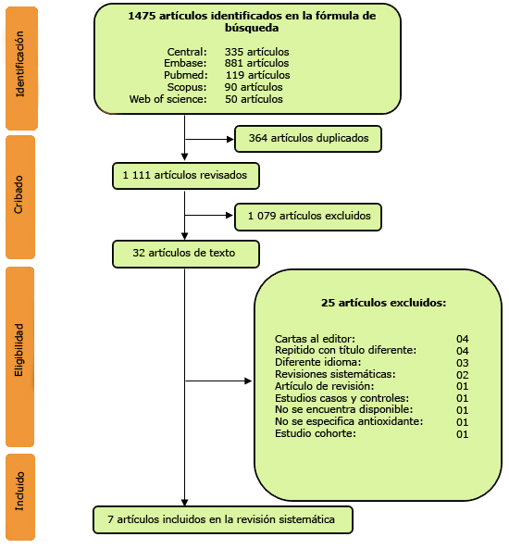
Fig. 1 - Diagrama de flujo.

Características de los estudios
En la tabla 1 se encuentran las principales características de los estudios. De los 7 estudios incluidos, la muestra estuvo conformada desde 109 hasta 2 640 gestantes. Todos los incluidos fueron ensayos clínicos controlados aleatorizados. Del total de casos, el riesgo de preeclampsia con suplementación con las vitaminas C y E tuvo una incidencia del 3,1 % hasta 41,6 %. Mientras que el riesgo de preeclampsia con placebo tuvo una incidencia del 4,1 % hasta 41,3 %. Las mujeres tuvieron un tratamiento diario con vitamina C (1 000 mg) y vitamina E (400 UI) en 6 estudios. En 1 estudio solo se utilizó vitamina C (1 000 mg). Las mujeres tomaron como placebo la celulosa microcristalina, que era idéntica a las tabletas de vitamina C en forma, color y tamaño, y aceite de semilla de girasol, que era idéntica a las tabletas de vitamina E. Las participantes de los estudios tuvieron visitas prenatales de rutina; en cada visita se les tomaba la presión arterial, el peso y excreción de proteínas urinarias.
Un total de 6 estudios definían preeclampsia como 2 tomas de presión arterial con un intervalo de 4 horas entre toma y toma, en el cual la presión arterial sistólica sea mayor de 140 mmHg o una diastólica de 90 mmHg después de la semana 20. La proteinuria se midió con una tira reactiva, en una muestra de orina limpia y en el chorro medio. En 6 estudios lo definieron como proteinuria 300 mg por 24 horas, o 2 o más cruces en 2 o más ocasiones, con 4 horas de diferencia. Finalmente, un estudio no describió como evaluó el evento.

Tabla 1 - Características y resultados de los estudios incluidos sobre la asociación entre las vitaminas C y E y preeclampsia
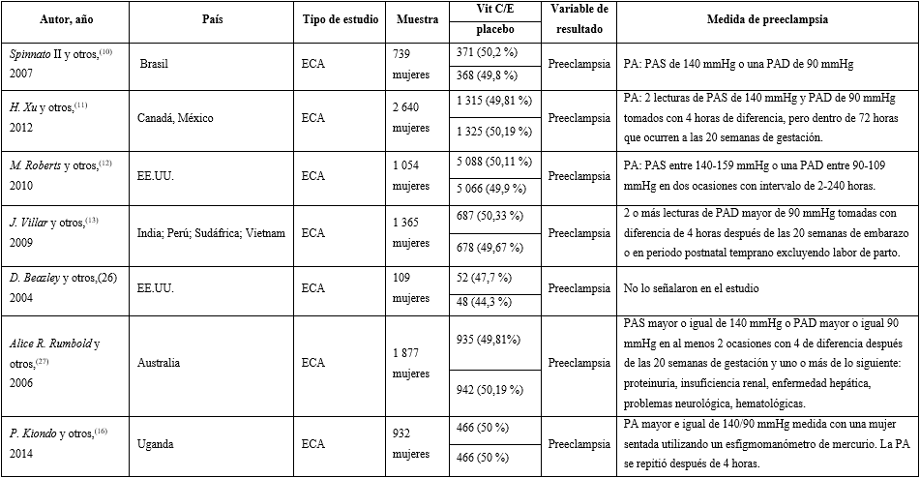
ECA: Ensayo clínico aleatorio; PA: presión arterial; PAS: presión arterial sistólica; PAD: presión arterial diastólica.

Evaluación del riesgo de sesgo
Los 7 estudios seleccionados fueron evaluados usando la herramienta Rob 2 para ensayos clínicos aleatorios. Seis manuscritos tuvieron una calidad moderada/alta, mientras que uno tuvo una calidad baja. No se evaluó sesgo de publicación debido a la poca cantidad de manuscritos (menos de 10) (Fig. 2).

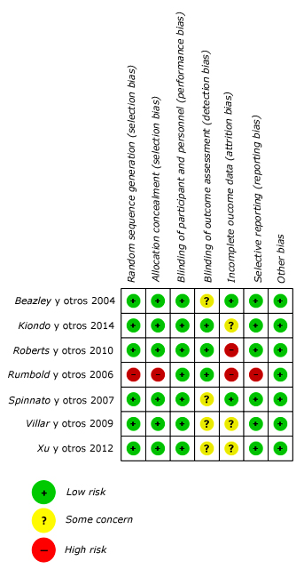
Fig. 2 - Riesgo de sesgo.

Metanálisis para Vitamina C y E por preeclampsia
Los estudios de forma independiente no presentaron una asociación estadísticamente significativa. De igual manera, al unir los estudios, de manera global, tampoco hubo una asociación estadísticamente significativa entre ambas variables de interés (RR: 1,03; IC95 %: 0,78-1,26) (Fig. 3).

Todos los estudios incluidos en el análisis presentaron baja heterogeneidad: ji cuadrado (p= 0,85) e I cuadrado (0 %).

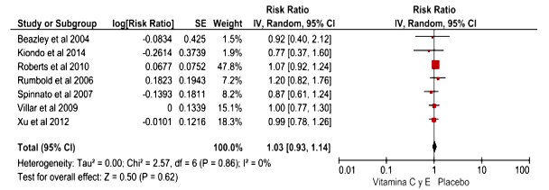
Fig. 3 - Forest plot de efectos aleatorios en vitamina C y E vs. placebo en la preeclampsia.

DISCUSIÓN
La preeclampsia desencadena efectos materno fetales adversos, por lo que existe una urgencia mayor en identificar predictores clínicos y de laboratorio, es aún más importante identificar formas seguras de prevenir esta enfermedad.⁽²³⁾ El presente estudio encontró que la suplementación de estas vitaminas en forma conjunta durante el embarazo, no reduce el riesgo de preeclampsia.
Si bien ya han existido revisiones sistemáticas, con un tiempo de antigüedad de hace más de 10 años,^{(24,25)} se consideró necesario una nueva, para detallar si las conclusiones anteriores, de la no utilidad de estas vitaminas, podría haber cambiado con la inclusión de nuevos estudios.
Las razones detrás de la hipótesis del uso de estas vitaminas para la preeclampsia, recaen en el rol oxidativo que se presenta en esta enfermedad.⁽²⁶⁾ Es así como el uso de sustancias antioxidantes podrían servir como un mecanismo preventivo.^{(10,11)} Además, el suplemento de otras vitaminas, como la vitamina D,^{(27,28)} ha demostrado tener un rol preventivo en la preeclamsia, sin embargo, dado los resultados, no se vio dicho efecto.
A partir de aquí se pueden abordar diferentes explicaciones. Por un lado, es probable que, si bien el estrés oxidativo esté presente en la preeclampsia, su papel no sea muy importante; por lo tanto, no sería posible que su reversión reduzca el riesgo de preeclampsia. Sin embargo, se debe considerar que hay estudios, que han demostrado su rol patogénico en las enfermedades crónicas, incluida esta, por lo que no se puede ignorar su importancia.⁽²⁴⁾ Frente a ello, otra explicación, y la más acertada, es el factor tiempo; la ingesta de estas vitaminas en los ensayos clínicos inició después del embarazo. Justamente, se sabe que el rol nutricional es importante, pero no actúa de manera inmediata, necesita tiempo para ejercer su efecto.⁽²⁴⁾ Si se inició la ingesta en el mismo periodo que inició el embarazo, es probable que no haya tiempo suficiente para actuar sobre la placentogénesis⁽¹³⁾ y prevenir el desarrollo de la preeclampsia.
Por otro lado, no se puede ignorar el efecto que tiene la vitamina C y E sobre las enfermedades crónicas. Por citar un ejemplo, se ha encontrado que los pacientes con diabetes mellitus tipo 2 tienen niveles bajos de antioxidantes, por lo que se investigó la hipótesis de que estas deficiencias representan una compensación inadecuada de un aumento del estrés oxidativo.⁽²⁹⁾ Frente a ello, en un ensayo clínico aleatorizado⁽³⁰⁾ se mostró que los pacientes diabéticos que recibieron suplementación con vitamina C (1 000 mg) presentaban niveles más bajos de glucosa en sangre, a diferencia de los que no lo tomaron.
Es importante reconocer que en el embarazo existe mayor demanda nutricional, en el que una alimentación materna inadecuada estaría más propensa a complicaciones, como preeclampsia, partos prematuros e incluso aumento de mortalidad.⁽³¹⁾ Por ello, también es importante cuantificar los niveles de vitaminas en este grupo de pacientes.
El presente trabajo presenta las siguientes limitaciones: en primer lugar, varios de los estudios seleccionados presentaron diferencias de cómo fueron seleccionados los criterios para definir la preeclampsia. Incluso, uno de ellos no mencionaba cómo fue medido dicho resultado. En segundo lugar, existen diferencias en la variación de los tamaños de muestra, el mínimo fue 109 mujeres y el máximo 2 640. Otro aspecto es la duración de la terapia con la suplementación de vitamina C y E, algunas fueron reclutadas entre las 12 y 22 semanas de embarazo, hasta el momento del nacimiento. Esta variación puede ser debido a falta de conocimiento sobre estos aspectos por parte de la comunidad científica.
A pesar de estas limitaciones, la fiabilidad de los resultados está respaldada por el uso de la metodología más rigurosa para realizar una revisión sistemática de ensayos controlados aleatorizados; la inclusión de ensayos planificados que investigaron la eficacia de las vitaminas C y E para la prevención de preeclampsia y los estrechos intervalos de confianza obtenidos, que hicieron que estos resultados sean más precisos.
La suplementación dual de vitamina C y E no previene la preeclamsia en gestantes con riesgo de padecer la enfermedad.

REFERENCIAS BIBLIOGRÁFICAS
1. ACOG. Clinical Management Guidelines for Obstetrician – Gynecologists. Obstetrics & Gynecology. 2019; 133(76):168–86. DOI: 10.1097/00006250-200610000-00046
2. Norwitz ER, Repke JT. Preeclampsia Prevention and Management. Journal of the Society for Gynecologic Investigation. 2000; 7(1):21–36. DOI: 10.1177/107155760000700105
3. Ives CW, Sinkey R, Rajapreyar I, Tita ATN, Oparil S. Preeclampsia Pathophysiology and Clinical Presentations: JACC State of the Art Review. Journal of the American College of Cardiology. 2020; 76(14):1690–702. DOI: 10.1016/j.jacc.2020.08.014
4. Kirby Ojeda CP. Síndrome hipertensivo del embarazo en Ecuador y Latinoamérica [Tesis Universitaria]. Machala: Universidad Técnica de Machala; 2019. [acceso: 16/09/2021]. Disponible en: http://repositorio.utmachala.edu.ec/handle/48000/13616
5. Cantillano Aburto VM., Meléndez AIO. Factores de riesgo asociados a Preclampsia-eclampsia en mujeres hospitalizadas en el Hospital Alemán Nicaragüense, durante el periodo comprendido de noviembre 2018 a febrero del 2019 [Tesis Universitaria]. Managua: Universidad Nacional Autónoma de Nicaragua; 2019. [acceso: 16/09/2021]. Disponible en: https://repositorio.unan.edu.ni/11144/
6. Vasquez Martinez J. Prevalencia De Preeclampsia En Embarazadas En El Servicio De Ginecologia Y Obstetricia Del Hospital Central Del Instituto De Previsión Social, 2017; 2018 [Trabajo de fin de grado]. Paraguay: Universidad Nacional de Caaguazú, Facultad de Ciencias Médicas; 2018 [acceso: 16/09/2021]. Disponible en: https://docs.bvsalud.org/biblioref/2019/10/1021596/prevalencia-de-preeclampsia-en-embarazadas-en-el-servicio-de-g_rJ6BEgR.pdf
7. Herrrera MM. Mortalidad materna en el mundo. Revista chilena de obstetricia y ginecología. 2003; 68(6):536–43. DOI:10.4067/S0717-75262003000600015
8. Guevara Rios E. Impacto de la pandemia en la salud materna en el Perú. The Lancet Global Health. 2014; 2(6):334–45. DOI: 10.33421/inmp.2021230
9. Conde-Agudelo A, Romero R, Kusanovic JP, Hassan SS. Supplementation with vitamins C and e during pregnancy for the prevention of preeclampsia and other adverse maternal and perinatal outcomes: A systematic review and metaanalysis. American Journal of Obstetrics and Gynecology. 2011; 204(6):503.e1-503.e12. DOI: 10.1016/j.ajog.2011.02.020
10. Spinnato JA, Freire S, Pinto JL, Rudge MC, Martins-Costa S, Koch MA, et al. Antioxidant therapy to prevent preeclampsia: a randomized controlled trial. Obstet Gynecol. 2004; 24(6 SPEC.ISS.):557–64. DOI: 10.1097/01.AOG.0000289576.43441.1f
11. Xu H, Perez-Cuevas R, Xiong X, Reyes H, Roy C, Julien P, et al. An international trial of antioxidants in the prevention of preeclampsia (INTAPP). American Journal of Obstetrics and Gynecology. 2010; 202(3):239.e1-239.e10. DOI: 10.1016/j.ajog.2010.01.050
12. Roberts JM, Myatt L, Spong CY, Thom EA, John C . Hauth, Leveno KJ, et al. Vitamins C and E to Prevent Complications of Pregnancy-Associated Hypertension. N Engl J Med. 2005; 23(1):1–7. DOI: 10.1056/NEJMoa0908056
13. Villar J, Purwar M, Merialdi M, Zavaleta N, Thi Nhu Ngoc N, Anthony J, et al. World Health Organisation multicentre randomised trial of supplementation with vitamins C and e among pregnant women at high risk for pre-eclampsia in populations of low nutritional status from developing countries. BJOG. 2009; 116(6):780–8. DOI: 10.1111/j.1471-0528.2009.02158.x
14. Poston L, Raijmakers M, Kelly F. Vitamin E in preeclampsia. Annals of the New York Academy of Sciences. 2004; 1031(44):242–8. DOI: 10.1196/annals.1331.024
15. Rumbold A, Ota E, Hori H, Miyazaki C, Crowther CA. Vitamin E supplementation in pregnancy. Cochrane Database of Systematic Reviews. 2015; (9):CD004069. DOI: 10.1002/14651858.CD004069.pub3
16. Kiondo P, Wamuyu-Maina G, Wandabwa J, Bimenya GS, Tumwesigye NM, Okong P. The effects of vitamin C supplementation on pre-eclampsia in Mulago Hospital, Kampala, Uganda: A randomized placebo controlled clinical trial. BMC Pregnancy and Childbirth. 2014; 14(1):1–10. DOI: 10.1186/1471-2393-14-283
17. Castillo Velarde ER. Vitamina C En La Salud Y En La Enfermedad. Revista de la Facultad de Medicina Humana. 2019; 19(4):95–100. DOI: 10.25176/rfmh.v19i4.2351
18. Taravati A, Tohidi F. Comprehensive analysis of oxidative stress markers and antioxidants status in preeclampsia. Taiwanese Journal of Obstetrics and Gynecology. 2018; 57(6):779–90. DOI:10.1016/j.tjog.2018.10.002
19. Moher D, Liberati A, Tetzlaff J, Altman DG, PRISMA Group. Preferred reporting items for systematic reviews and meta-analyses: the PRISMA statement. PLoS Med. 2009; 6(7):e1000097. DOI: 10.1371/journal.pmed.1000097
20. Higgins JP, Savović J, Page MJ, Elbers RG, Sterne JA. Assessing risk of bias in a randomized trial. En: Higgins PT, Thomas J, Chandler J, Cumpston M, Li T, Matthew J, et al (editors). Handbook for Systematic Reviews of Interventions. John Wiley & Sons, Ltd; 2019. [acceso: 20/01/22]. p. 205–28. DOI: 10.1002/9781119536604.ch8
21. Higgins JPT, Thompson SG. Quantifying heterogeneity in a meta-analysis. Stat Med. 2002; 21(11):1539–58. DOI: 10.1002/sim.1186
22. Higgins JP, Thomas J, Chandler J, Cumpston M, Li T, Page MJ, et al. Cochrane handbook for systematic reviews of interventions. John Wiley & Sons; 2019. [acceso 27/09/2021]. DOI:10.1002/9780470712184
23. Organización Mundial de la Salud. Recomendaciones de la OMS para la prevención y el tratamiento de la preeclampsia y la eclampsia. Ginebra: Organización Mundial de la Salud; 2014. [acceso: 27/09/2021]. Disponible en: https://apps.who.int/iris/bitstream/handle/10665/138405/9789243548333_spa.pdf
24. Conde-Agudelo A, Romero R, Kusanovic JP, Hassan SS. Supplementation with vitamins C and e during pregnancy for the prevention of preeclampsia and other adverse maternal and perinatal outcomes: A systematic review and metaanalysis. American Journal of Obstetrics and Gynecology. 2011; 204(6):503.e1-503.e12. DOI: 10.1016/j.ajog.2011.02.020
25. Polyzos NP, Mauri D, Tsappi M, Tzioras S, Kamposioras K, Cortinovis I, et al. Combined vitamin C and E supplementation during pregnancy for preeclampsia prevention: A systematic review. Obstetrical and Gynecological Survey. 2007; 62(3):202–6. DOI: 10.1097/01.ogx.0000256787.04807.da
26. Sánchez-Valle V, Méndez-Sánchez N. Estrés oxidativo, antioxidantes y enfermedad. Artículo de revisión. Rev Invest Med Sur Mex. 2013 [acceso: 27/09/2021]; 20(3):161–8. Disponible en: https://xdoc.mx/documents/estres-oxidativo-antioxidantes-y-enfermedad-600669ad79293
27. Khaing W, Vallibhakara SAO, Tantrakul V, Vallibhakara O, Rattanasiri S, McEvoy M, et al. Calcium and vitamin D supplementation for prevention of preeclampsia: A systematic review and network meta-analysis. Nutrients. 2017; 9(10):1–23. DOI: 10.3390/nu9101141
28. Fogacci S, Fogacci F, Banach M, Michos ED, Hernandez A V., Lip GYH, et al. Vitamin D supplementation and incident preeclampsia: A systematic review and meta-analysis of randomized clinical trials. Clinical Nutrition. 2020; 39(6):1742–52. DOI: 10.1016/j.clnu.2019.08.015
29. Perichart-Perera O, Rodríguez-Cano AM, Gutiérrez-Castrellón P. Relevance of nutritional supplements during pregnancy: Role of iron, folic acid, vitamin d, calcium and multiple micronutrients. Gaceta Medica de Mexico. 2020; 156(Supl 3):S1–26. DOI: 10.24875/GMM.M20000434
30. Dakhale GN, Chaudhari H V., Shrivastava M. Supplementation of vitamin C reduces blood glucose and improves glycosylated hemoglobin in type 2 diabetes mellitus: A randomized, double-blind study. Advances in Pharmacological Sciences. 2011; 2011. DOI: 10.1155/2011/195271
31. Lee HS. Impact of maternal diet on the epigenome during in utero life and the developmental programming of diseases in childhood and adulthood. Nutrients. 2015; 7(11):9492–507. DOI: 10.3390/nu7115467

Conflictos de interés
Los autores declaran no tener ningún conflicto de interés.

Contribuciones de los autores
Conceptualización: María Teresa Perdomo Rebaza, Víctor Vera Ponce.
Curación de datos: Jesús Talavera, Jenny Torres Malca.
Análisis formal: Víctor Vera Ponce, Jesús Talavera.
Investigación: María Teresa Perdomo Rebaza, Fiorella E. Zuzunaga-Montoya.
Metodología: Víctor Vera Ponce, Jenny Torres Malca.
Administración del proyecto: María Teresa Perdomo Rebaza, Víctor Vera Ponce.
Supervisión: Víctor Vera Ponce, Jhony De La Cruz Vargas.
Visualización: Jesús Talavera, Jenny Torres Malca.
Redacción – borrador original: María Teresa Perdomo Rebaza, Jesús Talavera, Jenny Torres Malca, Fiorella E. Zuzunaga-Montoya.
Redacción – revisión y edición: María Teresa Perdomo Rebaza, Víctor Vera Ponce, Jenny Torres Malca, Jesús Talavera, Fiorella E. Zuzunaga-Montoya, Jhony De La Cruz Vargas.

